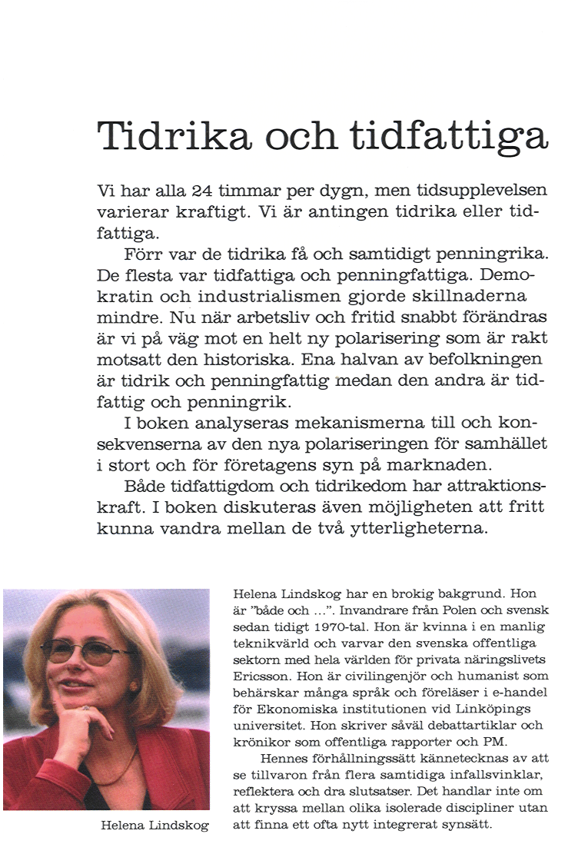


Ny bok i aktuellt ämne!

Pris:
120:- (privatpersoner)
150:- (företag mot faktura)
varav 10:- doneras till Cancerfonden
Boken kan köpas direkt från författaren.
Hämtar du boken själv är bokens pris 120:-/150:-.
Pris för hemskickad bok är 150:-/180:- och Postgiro HelDag AB är 535128-3
Du kan kontakta författaren på
E-mail: helena@heldag.com
Hemsida: www.heldag.com
Telefon: 070 373 24 01 INTRESSERAD!

Boken kan givetvis också köpas i bokhandeln.

